FLAMA S.A. — Proyecto final · Materia prima 2035
Almacén de materia prima
Cómo se pide cada material, cuánto se guarda y cómo se dispone en el almacén, con el paquete y el rollo atados al balanceo de línea
Este documento explica el libro MP_FLAMA_2035_corto.xlsx: cómo se compran las 125 materias primas de 2035, cuánto stock hay que guardar de cada una y, sobre todo, dónde y cómo se guarda cada cosa. La chapa y el fleje son lo más pesado y lo que más lugar ocupa, así que tienen el análisis más detallado: el paquete de hojas y el rollo de fleje son una tanda del balanceo de línea, las pilas de chapa suben lo más alto que permiten el autoelevador y el piso, y los flejes van en un rack, armados en pallets por un apilador con pinza giratoria.
Todos los números son de enero de 2035, el mes de mayor producción de manuales, y salen del balanceo limpio (Balanceo2035.xlsx) y del MRP (FLAMA_MRP, hoja POLITICA_STOCK). Cuando dice «antes» es lo que tenía el libro Balanceo_Sincronizado v10 y el presupuesto de Almacenamiento_MP.
CÓMO SEGUIR ESTE DOCUMENTO CON EL EXCEL
Cada número importante lleva al lado la celda del Excel de donde sale. Por ejemplo Chapa_fleje!K18 es la hoja Chapa_fleje, celda K18.
Las tablas dicen la hoja en el título y la columna debajo de cada encabezado. Los nombres en mayúsculas (H_ELEV, Q_PISO, KG_POS…) son celdas de la hoja Parametros, columna B; el nombre está al lado, en la columna E.
Amarillo = criterio que se puede cambiar; verde = dato; celeste = resultado. Si se cambia algo en amarillo, todo se recalcula: pilas, rack, lugares, m², equipos y pedidos.

Contenido. En una página · 1. Qué se resuelve · 2. El consumo del día pico · 3. Chapa: el paquete es una tanda · 4. Chapa en el almacén: pilas lo más altas posible · 5. Fleje: el rollo es una tanda · 6. Fleje en el almacén: rack y apilador con pinza · 7. Casquetes de carros: contenedor como Fadesa · 8. El resto de las MP: qué estantería y cómo se dispone · 9. Un pedido por proveedor · 10. Equipos y presupuesto · 11. Qué hay que reservar en el layout · 12. Lo que estaba mal · 13. Lo que falta confirmar · 14. Mapa del Excel

En una página
EN UNA PÁGINA
Se compra en la unidad en que se usa. El paquete de hojas es una tanda de corte de la guillotina y el rollo de fleje una tanda de la matriz, con las tandas del balanceo limpio: 21 hojas del 1 kg por día, 19 del 2,5 kg cada 8 días, 24 del 5 kg por día, 19 del 10 kg cada 16 días y rollos de 4 a 16 días Chapa_fleje!L7:L12 Chapa_fleje!M34:M41 .
La chapa se apila lo más alto que se puede. Cada formato va en una sola pila sobre sus tacos, hasta lo que permiten el autoelevador (3 m), la estabilidad y el piso. Quedan 7 pilas de hasta 2,5 m Chapa_fleje!K24 ; el 5 kg necesita 2 porque el piso no aguanta una sola de 23 paquetes.
Los flejes van acostados en un rack, como el de la foto. Rollos ojo al cielo, un código por pallet, en 2 módulos de rack selectivo de 4 alturas: los rollos de más de 1.000 kg abajo y el stock arriba. Un apilador con pinza giratoria (el «volteador») los acuesta al recibirlos y los vuelve a parar para el desbobinador Chapa_fleje!L52 .
Casquetes como Fadesa. Compra en el país, en contenedores de 1.200 × 1.000 con las cúpulas y los fondos anidados (360, 260, 116 casquetes de 10", 12" y 15"), unos 40 días de demora y un pedido por mes Casquetes!N27:N29 . No son importados.
El resto, rack selectivo. Se compararon los tipos de estantería industrial. FLAMA tiene muchos códigos y pocos pallets de cada uno: el selectivo da acceso directo a todo y respeta el FIFO.
Resultado. El almacén de MP ocupa 221,8 m² Almacenes!G33 . Es más que los 207,5 m² del v10, porque el v10 contaba mal la chapa (usaba las hojas por lugar del MRP viejo). Los equipos cuestan $ 21.644.111 con IVA, sin el apilador con pinza, que hay que cotizar.

Tabla 1. Lo principal — hoja Resumen, sección 1.
Concepto | Antes (v10)  B | Ahora  C
Superficie del almacén de MP (m²) | 207,5 | 221,8
Chapa y flejes (m²) | 101,2 | 117,6
Chapa: pilas | — | 7
Chapa: alto máximo de una pila (m) | 1,2 | 2,5
Flejes: rack + estación de volteo (m²) | — | 25,6
Flejes: módulos de rack | 3 cunas | 2
Apilador con pinza («volteador») | — | Tymbia M103070075 en apilador eléctrico de 2,5 t
Equipos de almacén, con IVA | $ 20.477.058 | $ 21.644.111
Pedidos por año (todos los proveedores) | — | 596
MP al pie de los puestos (m², sin cambios) | 35,5 | 35,5

1. Qué se resuelve
El balanceo de línea dijo cuánto se corta y se prensa por vez. Falta lo de atrás: cómo llega cada materia prima, cuánto hay que tener guardado y cómo se ordena en el almacén para que ocupe lo menos posible y el autoelevador llegue a todo. Para cada una de las 125 MP se contestan cuatro preguntas:
- En qué bulto se compra y cada cuántos días se pide.
- Cuánto stock puede llegar a haber como máximo (eso fija el lugar).
- En qué estantería o pila va y cómo se dispone dentro de ella.
- Cuánto piso ocupa, con su calle.
Las cuentas de stock (seguridad, pedido y máximo) son las mismas del trabajo anterior de MP. Lo nuevo es cómo se guarda la chapa y el fleje, la comparación de estanterías y el presupuesto sin cunas.

2. El consumo del día pico
La materia prima se gasta cuando se fabrica. Como la planta produce con sobrestock, el mes pico de producción es más bajo que el de ventas que usa el MRP. El consumo del día pico de cada material es el promedio del año por el factor de la línea que lo usa.
FÓRMULA
Consumo promedio por día = consumo del año ÷ 240 días hábiles
Consumo del día pico = promedio × (mes pico ÷ mes promedio de producción de la línea)
Si lo usan dos líneas se toma el factor mayor. Chapa y fleje no usan factor: su consumo sale directo de las tandas del balanceo (cuerpos y piezas por día).
EN EL EXCEL
Factores Parametros!B8:B10 · producción de cada mes Datos!B29:M31 · consumo pico de cada MP Stock_MP!H6:H130

Tabla 2. Factor de pico de cada línea — hoja Parametros, filas 8 a 10.
Línea | Mes pico | Factor
Manuales | Enero | 1,08
Carros | Marzo | 1,08
Recargas | Diciembre | 1,22

3. Chapa: el paquete es una tanda
El autoelevador apoya el paquete entero en la mesa elevadora de la guillotina 1. Si el paquete tiene justo las hojas de una tanda de corte, se corta todo y la mesa queda libre: no vuelve al almacén un paquete empezado y la guillotina no para a devolverlo. Por eso el paquete se pide con las hojas de la tanda que fijó el balanceo Datos!F7:F13 .
FÓRMULA
Hojas por día = cuerpos por día ÷ cuerpos por hoja
Paquete = hojas por tanda del balanceo (o el que se elija)
Seguridad (paquetes) = (hojas/día × plazo máx. − promedio × plazo medio) ÷ paquete, mín. 1
Por pedido = hojas/día × días entre pedidos ÷ paquete (hacia arriba)
Stock máximo = seguridad + por pedido
EN EL EXCEL
Hoja Chapa_fleje, sección 1 (filas 7 a 12): hojas por día H · tanda I · paquete L · peso M · alto N · seguridad S · pedido U · máximo V

Tabla 3. Paquetes de hojas — hoja Chapa_fleje, filas 7 a 12.
Material  A | Medida (mm)  D a F | Se corta cada (días)  J | Paquete (hojas)  L | Peso (kg)  M | Alto (mm)  N | Se pide cada (días)  T | Stock máx. (paquetes)  V
MP-01 | 0,90 × 1.220 × 2.440 | 1 | 21 | 442 | 119 | 20 | 21
MP-02 | 1,25 × 1.220 × 2.440 | 8 | 19 | 555 | 124 | 20 | 4
MP-03 | 1,60 × 1.000 × 2.000 | 1 | 24 | 603 | 138 | 20 | 23
MP-04 | 2,00 × 1.500 × 3.000 | 16 | 19 | 1.342 | 138 | 20 | 3
MP-11 | 3,20 × 1.500 × 3.000 | 4 | 7 | 791 | 122 | 20 | 6
MP-12 | 4,75 × 1.500 × 3.000 | 4 | 3 | 503 | 114 | 20 | 6

El alto del paquete es chico: 21 hojas de 0,9 mm son 19 mm de chapa más los 100 mm del taco. Eso es lo que permite apilar muchos paquetes. Todos pesan menos que los 3.000 kg de la mesa elevadora Chapa_fleje!X7:X12 .

4. Chapa en el almacén: pilas lo más altas posible
La chapa no entra en un rack de pallets: el paquete mide de 2,0 a 3,0 m y el vano del rack es de 2,30 m, y además el paquete tiene que ir entero a la mesa elevadora. Lo que se hace es apilar los paquetes sobre sus propios tacos, una pila por formato. La pregunta es cuántos paquetes se pueden poner en una pila. Hay tres topes y manda el más bajo:
Altura del autoelevador. El Heli CPCD50 levanta 3 m con el mástil estándar Parametros!B14 . Para poner o sacar el paquete de arriba, la pila no puede pasar esa altura.
Estabilidad. Una pila suelta no debería ser más alta que 3 veces su lado más angosto Parametros!B19 . En la chapa de 1,0 m de ancho son 3 m; no limita a ninguna.
Carga del piso. El peso de la pila sobre su base no puede pasar lo que aguanta la losa: se supuso 5 t/m² Parametros!B18 , un piso industrial común, a confirmar con el cálculo del piso.
FÓRMULA
Máx. por altura = altura del autoelevador ÷ alto del paquete
Máx. por estabilidad = 3 × lado menor ÷ alto del paquete
Máx. por piso = 5 t/m² × base ÷ peso del paquete
Pilas = stock máximo ÷ el menor de los tres (hacia arriba)
Además se controla que los tacos no se aplasten (peso de la pila ÷ apoyo de los 3 tacos, contra 2 MPa de la madera) y que el autoelevador levante el paquete con su centro de carga real.
EN EL EXCEL
Hoja Chapa_fleje, sección 2 (filas 18 a 23): topes G a I · por pila J · pilas K · alto M · carga en el piso O · tacos P · autoelevador S · m² W

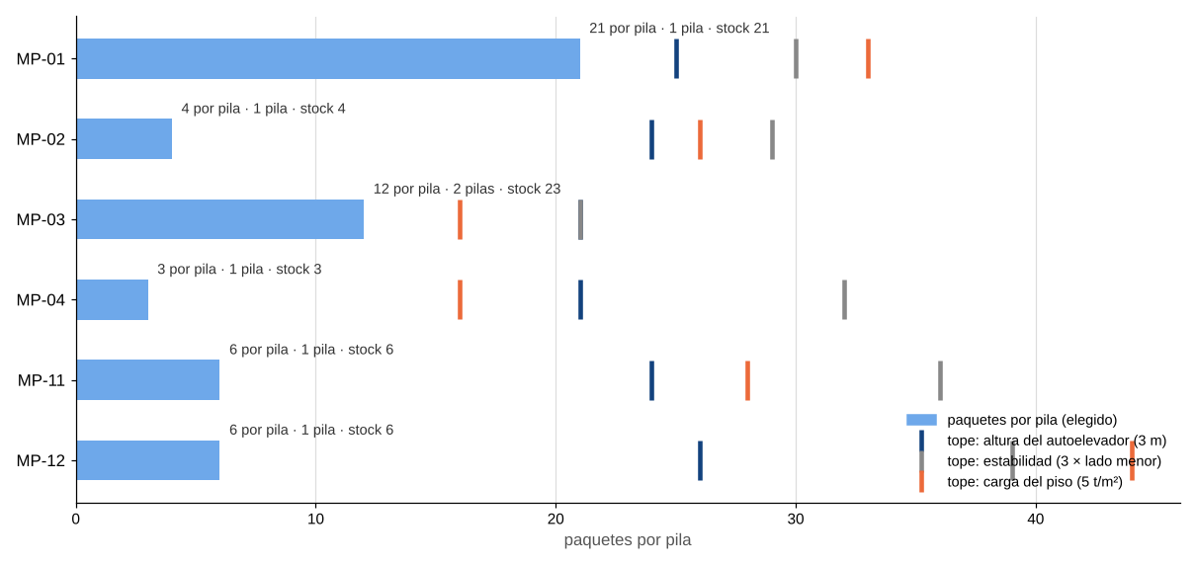
Figura 1. Paquetes por pila de cada formato contra los tres topes. Todos los formatos menos el 5 kg entran en una sola pila. Datos en el Excel: Chapa_fleje!C18:L23
Tabla 4. Pilas de chapa — hoja Chapa_fleje, filas 18 a 23.
Material  A | Paquetes en stock  C | Máx. por pila  J | Qué limita  X | Pilas  K | Alto de la pila (m)  M | Peso (t)  N | Piso (t/m²)  O | Tacos (MPa)  P
MP-01 | 21 | 25 | Entra en 1 pila | 1 | 2,50 | 9,3 | 3,12 | 0,25
MP-02 | 4 | 24 | Entra en 1 pila | 1 | 0,50 | 2,2 | 0,75 | 0,06
MP-03 | 23 | 16 | Carga del piso | 2 | 1,66 | 7,2 | 3,62 | 0,24
MP-04 | 3 | 16 | Entra en 1 pila | 1 | 0,41 | 4,0 | 0,89 | 0,09
MP-11 | 6 | 24 | Entra en 1 pila | 1 | 0,73 | 4,7 | 1,06 | 0,10
MP-12 | 6 | 26 | Entra en 1 pila | 1 | 0,69 | 3,0 | 0,67 | 0,07

EJEMPLO
El 5 kg (MP-03). El stock máximo es de 23 paquetes de 603 kg y 138 mm. Por altura entrarían 21 (2,9 m) y por estabilidad también 21, pero la base del paquete es de 1,0 × 2,0 m: 5 t/m² × 2,0 m² ÷ 603 kg = 16 paquetes. Manda el piso: 2 pilas de 12, de 1,7 m y 7,2 t cada una (3,6 t/m²) Chapa_fleje!I20:O20 . Si el piso aguanta 6,5 t/m², entra en una sola pila.

Los tacos no se aplastan y la hoja no se dobla. Los tacos de abajo cargan la pila entera. La más pesada (21 paquetes del 1 kg, 9,3 t) apoya en 3 tacos de 100 mm × 1,22 m (0,37 m²): 0,25 MPa. Un pino estructural común aguanta unos 2,5 MPa de compresión perpendicular a la fibra (clase C24): diez veces más Chapa_fleje!P18 . Los tacos de cada paquete van alineados en columna con los de abajo, así el peso baja por los tacos y no por las hojas.
El autoelevador levanta todo. Toma el paquete de frente por el lado largo, el que da a la calle, con las uñas cruzadas al largo del paquete. Así el centro de carga queda en la mitad del ancho (610 a 750 mm): a 750 mm el CPCD50 levanta unos 4.000 kg, y el paquete más pesado es de 1.342 kg Chapa_fleje!S21 . Para los paquetes de 1,5 m de ancho hacen falta uñas de 1.500 mm. Además, el paquete llega a la mesa elevadora con el lado largo hacia la guillotina, que es como entra la hoja. Si se tomara por el lado corto, el centro de carga se iría a 1,2–1,5 m, harían falta uñas de 2,5 a 3 m, la calle pasaría a ≈ 6,4 m y el paquete quedaría mal orientado en la mesa.

4.1 Cómo se ordena
- Una pila por formato, demarcada en el piso con su código. Dos filas enfrentadas sobre una calle de 5 m para el autoelevador (radio de giro de 2,93 m más el fondo del paquete).
- Al recibir, el autoelevador baja cada paquete de frente (uñas cruzadas al largo) y lo apoya con los tacos alineados. El remanente de la entrega anterior se pasa arriba de la nueva: así se usa primero (FIFO por colada).
- Para cortar se toma siempre el paquete de arriba. Las uñas entran en los huecos de 100 mm entre tacos.
- Nunca se apoya un paquete sobre los flejes ni sobre una pila de otro formato.
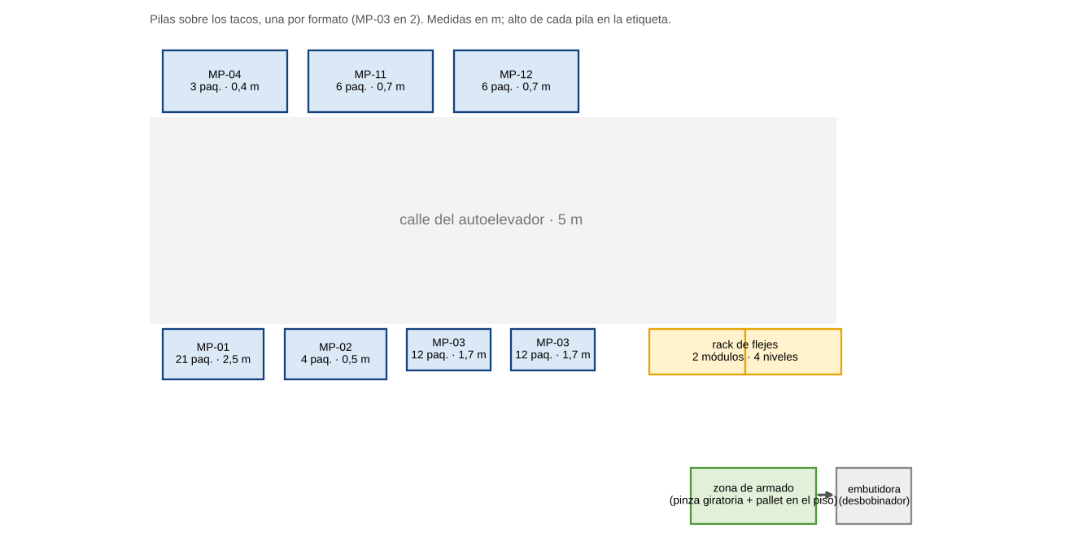
Figura 2. Planta de la zona de chapa y flejes: 7 pilas en dos filas sobre la calle, el rack de flejes en la misma calle y la zona de armado (pinza) al lado del rack. Datos en el Excel: Chapa_fleje!K18:W23 Chapa_fleje!G68:G72
Las pilas ocupan 38,6 m² de piso Chapa_fleje!E27 y la mitad de la calle que les toca suma 53,5 m² Chapa_fleje!E28 : en total 92,1 m² Chapa_fleje!E29 . La calle pesa más que las pilas porque los paquetes son largos y el autoelevador los toma por el lado largo, que queda contra la calle. Si la zona da a la calle general de la planta, quedan solo los 38,6 m² de las pilas.
POR QUÉ
¿Por qué no se gana más lugar apilando más alto? Porque ya casi todos los formatos entran en una sola pila: el mínimo posible son 6 pilas (una por formato) y quedan 7. Lo que ocupa lugar es el largo de los paquetes contra la calle, no la altura.
¿Y un cantilever para chapa? Usa la altura, pero los brazos cargarían de 2,5 a 5 t por nivel (cantilever pesado, caro) y subir 1,3 t a 2-3 m de costado es más lento y riesgoso. Con 6 formatos no se justifica.

5. Fleje: el rollo es una tanda
La embutidora tiene un solo desbobinador para 8 matrices. Si el rollo es más grande que la tanda, al cambiar la matriz hay que bajarlo empezado. Si el rollo es la tanda, se termina con ella. El peso del rollo sale de la tanda del balanceo y del fleje que lleva cada pieza.
FÓRMULA
kg por pieza = consumo del año del MRP ÷ piezas del año (incluye el esqueleto entre discos)
Peso del rollo = piezas de la tanda × kg por pieza
Ø exterior = √(Ø interior² + 4 × peso ÷ (π × ancho × densidad)) (Ø interior 508 mm)
EN EL EXCEL
Hoja Chapa_fleje, sección 3 (filas 34 a 41): kg por pieza G · tanda J · rollo M · Ø N · seguridad S · pedido U · máximo V

Tabla 5. Rollos de fleje — hoja Chapa_fleje, filas 34 a 41.
Material  A | Matriz  F | Ancho (mm)  E | Se prensa cada (días)  K | Rollo (kg)  M | Ø ext. (mm)  N | Se pide cada (días)  T | Stock máx. (rollos)  V
MP-05 | C1 | 93,1 | 4 | 218 | 798 | 20 | 6
MP-13 | F1 | 100,6 | 4 | 252 | 816 | 20 | 6
MP-06 | C2,5 | 162,1 | 16 | 258 | 718 | 10 | 2
MP-14 | F2,5 | 146,1 | 16 | 209 | 700 | 10 | 2
MP-07 | C5 | 204,2 | 8 | 1.181 | 1.094 | 10 | 3
MP-08 | F5 | 177,2 | 8 | 886 | 1.034 | 10 | 3
MP-09 | C10 | 238,7 | 16 | 245 | 652 | 10 | 2
MP-10 | F10 | 205,0 | 16 | 179 | 632 | 10 | 2

En total hay hasta 26 rollos en el almacén Chapa_fleje!V42 . El más pesado y el más grande es el de la cúpula del 5 kg: 1.181 kg y 1.094 mm de diámetro, dentro de lo que se supuso para el desbobinador (1.350 kg).

6. Fleje en el almacén: rack y apilador con pinza

6.1 Acostados, no parados
Un rollo de fleje se puede guardar parado (ojo horizontal, como gira en el desbobinador) o acostado (ojo al cielo). Parado necesita cunas o calzas, no se apila y, si espera mucho apoyado de canto, se ovala (lo que los fabricantes llaman «coil slump»). Acostado es estable, se apila sobre un pallet y es como recomiendan guardar los rollos angostos los fabricantes de acero y las guías de seguridad. Como llega parado y el desbobinador lo necesita parado, hace falta un equipo que lo gire 90° para guardarlo y otra vez para usarlo: un apilador eléctrico con pinza giratoria, que en el proyecto llamamos «volteador».
FÓRMULA
¿Se deforma el rollo de abajo? El peso de los de arriba se reparte en toda la cara del rollo:
Presión = peso de los rollos de arriba ÷ (π/4 × (Ø ext.² − Ø int.²))
Para el 1 kg (4 rollos de 218 kg por pallet) da 21,5 kPa: el acero aguanta cientos de MPa, es decir diez mil veces más. Acostados no se deforman. Lo que limita la pila es la carga del larguero, el alto del nivel y que la pila no sea más alta que su diámetro.
EN EL EXCEL
Hoja Chapa_fleje, sección 5 (filas 57 a 64): rollos por pallet por peso F , por alto G , por estabilidad H · elegidos I · pallets K · presión M

6.2 Qué estantería
Tabla 6. Opciones para guardar los flejes — hoja Chapa_fleje, filas 77 a 80.
Opción  A | Cómo es  B | m²  I | Elegida  J
Cunas en el piso (ojo horizontal) | Rollos parados en cunas de UPN de 2,5 m (propuesta anterior): 3 cunas + calle. Se manipulan sin volteador, pero apoyados de canto se ovalan si esperan (coil slump) y no se apilan. | 27,8 | No
Pallets ojo al cielo en el piso | Los mismos pallets del rack, en el piso (sin rack). Más barato, pero ocupa una posición de piso por pallet. | 95,2 | No
Rack selectivo + volteador (elegida) | Pallets por código en 3 alturas: los pesados abajo, el stock arriba. Volteador de 90° en una estación junto a la embutidora. | 25,6 | Sí
Rack cantilever para rollos | Brazos con rollos colgados del ojo. Para rollos anchos y pesados; con 8 anchos chicos desperdicia brazos y es caro. | Más que el selectivo | No

El rack selectivo gana porque los rollos acostados son bajos: con largueros cada 75 cm entran 4 alturas en el bastidor de 3 m y el último larguero queda a 2,25 m, al alcance del autoelevador Parametros!B36:B37 . Cada pallet lleva rollos de un solo código, con un listón entre rollo y rollo. En los niveles altos va hasta 1.000 kg por pallet (rack de 2.000 kg por nivel con 2 pallets); la cúpula del 5 kg pesa 1.181 kg por rollo y va en el piso del rack.
El pallet es nuestro, no del proveedor. Los rollos llegan sueltos y parados (así trabaja Fadesa: los baja con autoelevador y los lleva en zorra). Lo que importa es el movimiento interno. La pluma baja el rollo del camión con el gancho en C y lo deja parado en la zona de descarga. De ahí lo agarra el apilador con pinza giratoria, lo lleva a la zona de armado, al lado del rack, lo gira 90° y lo acomoda acostado en su pallet, sobre los listones. Con el pallet armado, el autoelevador con uñas lo sube al rack. El pallet es de 1.200 × 1.000 mm: plástico reforzado de 1.000 kg para los rollos livianos y de madera de 4 entradas para la cúpula del 5 kg Parametros!B45:B46 .
Tabla 7. Rollos por pallet y pallets — hoja Chapa_fleje, filas 57 a 64.
Material  A | Rollo (kg)  B | Rollos en stock  E | Rollos por pallet  I | Dónde va  J | Pallets  K | Peso del pallet (kg)  L | Presión abajo (kPa)  M
MP-05 | 218 | 6 | 4 | Niveles altos | 2 | 871 | 21,5
MP-13 | 252 | 6 | 3 | Niveles altos | 2 | 757 | 15,5
MP-06 | 258 | 2 | 3 | Niveles altos | 1 | 515 | 12,5
MP-14 | 209 | 2 | 4 | Niveles altos | 1 | 417 | 11,3
MP-07 | 1.181 | 3 | 1 | Solo en el piso | 3 | 1.181 | 0,0
MP-08 | 886 | 3 | 1 | Niveles altos | 3 | 886 | 0,0
MP-09 | 245 | 2 | 2 | Niveles altos | 1 | 490 | 18,4
MP-10 | 179 | 2 | 2 | Niveles altos | 1 | 358 | 15,8

Son 14 pallets Chapa_fleje!K65 : entran en 2 módulos de 2,30 m con piso más 3 niveles (16 lugares) Chapa_fleje!G68:G69 . Con media calle ocupan 16,6 m² y la zona de armado 9 m² más: 25,6 m² para los flejes Chapa_fleje!G72 .
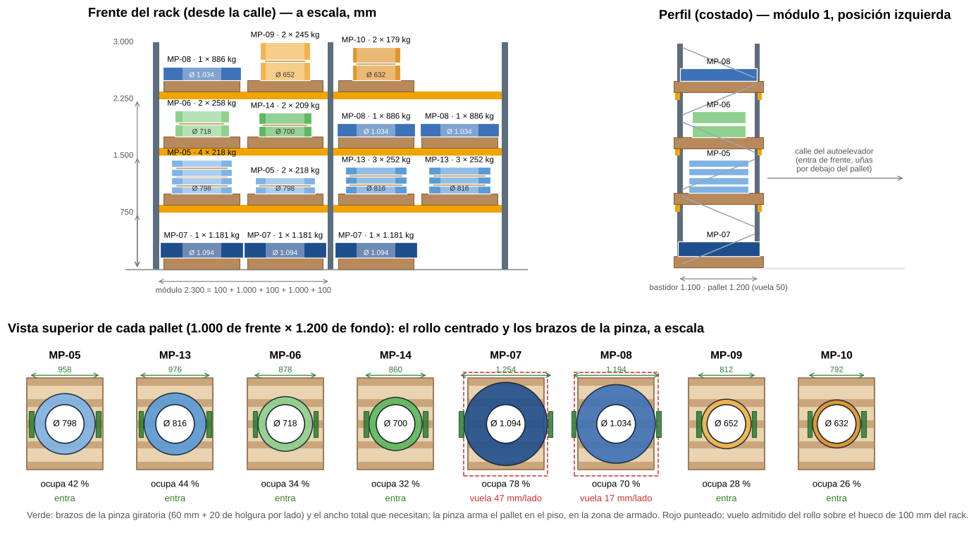
Figura 3. Rack de flejes a escala. Arriba a la izquierda, el frente: en el piso la cúpula del 5 kg, arriba el stock de los demás, un código por pallet. Arriba a la derecha, el perfil: bastidor de 1,10 m de fondo con el pallet de 1,20 m que vuela 5 cm de cada lado. Abajo, la vista superior de cada pallet con el rollo a su diámetro real. Datos en el Excel: Chapa_fleje!D57:Q64

6.3 El diámetro contra el pallet
El pallet tiene 1.000 mm de frente y 1.200 mm de fondo Parametros!B45:B46 y entre pallet y pallet quedan 100 mm de hueco Parametros!B47 . El rollo va acostado y centrado, así que lo que manda es el frente: si el diámetro pasa los 1.000 mm, el rollo vuela por los costados. Se acepta mientras el vuelo no pase la mitad del hueco (50 mm), porque así no toca el rollo del pallet vecino.
FÓRMULA
Vuelo por lado = máx(0; (Ø − 1.000) ÷ 2) Ocupa = π/4 × Ø² ÷ (1.000 × 1.200)
EN EL EXCEL
Hoja Chapa_fleje: vuelo O , ocupa P , control Q (filas 57 a 64).

Tabla 8. Diámetro de cada rollo contra el pallet — hoja Chapa_fleje, filas 57 a 64.
Material  A | Ø ext. (mm)  D | Rollos por pallet  I | Vuelo por lado (mm)  O | Ocupa del pallet  P | Control  Q
MP-05 | 798 | 4 | 0 | 42 % | Entra en el pallet
MP-13 | 816 | 3 | 0 | 44 % | Entra en el pallet
MP-06 | 718 | 3 | 0 | 34 % | Entra en el pallet
MP-14 | 700 | 4 | 0 | 32 % | Entra en el pallet
MP-07 | 1.094 | 1 | 47 | 78 % | Vuela 47 mm por lado, dentro del hueco
MP-08 | 1.034 | 1 | 17 | 70 % | Vuela 17 mm por lado, dentro del hueco
MP-09 | 652 | 2 | 0 | 28 % | Entra en el pallet
MP-10 | 632 | 2 | 0 | 26 % | Entra en el pallet

OJO
Solo los rollos del 5 kg (MP-07 y MP-08, 1,03 a 1,09 m) vuelan, 17 y 47 mm por lado: entran en el hueco. Los rollos chicos cubren solo entre 26 y 44 % del pallet, porque va una sola columna de rollos por pallet: dos rollos uno al lado del otro no entran ni en el fondo (652 + 632 = 1.284 mm > 1.200) y mezclarían códigos. Ese espacio no se pierde en altura: el pallet se completa apilando rollos del mismo código hasta el límite de peso, de alto del nivel o de estabilidad.

6.4 El «volteador»: apilador con pinza giratoria
Es un apilador eléctrico con una pinza de dos brazos que agarra el rollo por afuera, lo levanta y gira 360°, como el de Huizelift que se tomó de referencia. Se elige con dos datos: el rollo más pesado, 1.181 kg (la cúpula del 5 kg), y el diámetro mayor, 1.094 mm, que la pinza tiene que poder abrazar Chapa_fleje!L50:L51 . La capacidad que cuenta es la del apilador con la pinza puesta, con el rollo a su centro de carga.
Tabla 9. Equipos con pinza giratoria — hoja Parametros, filas 56 a 59.
Equipo  A | Capacidad (kg)  B | Ø máx. (mm)  C | ¿Sirve?  D | Nota  E
Huizelift CDD1016-Z-11 (apilador 1 t con pinza giratoria) | 1.000 | s/d | No: capacidad | El del link: para bobinas de PVC; Ø no publicado. US$ 6.000 a 7.500
Manuvit (apilador con pinza para bobinas) | 500 | 1.270 | No: capacidad | Abre de Ø 120 a 1.270 mm
Huizelift versión 1,5 t (a pedir) | 1.500 | s/d | Falta el Ø | Pedir con brazos para acero y apertura hasta 1.150 mm
Tymbia M103070075 en apilador eléctrico de 2,5 t | 1.300 | 1.100 | Sí | Pinza giratoria 360°, 1.300 kg a 550 mm, Ø 250 a 1.100, pesa 560 kg

El de 1 t del link no alcanza: la cúpula del 5 kg pesa 1.181 kg. Sirve la pinza Tymbia M103070075 en apilador eléctrico de 2,5 t (1,300 kg · Ø hasta 1,100 mm) Chapa_fleje!L52 , justa en el diámetro (1.094 contra 1.100 mm). Hay que pedir cotización de un apilador de 1,5 t con pinza para acero, apertura hasta 1.150 mm y brazos con paletas recubiertas, o la versión de 1,5 t del mismo fabricante.
Lugar para los brazos. Los brazos abrazan el rollo por los costados: cada uno ocupa unos 80 mm (60 de brazo y 20 de holgura) PINZA_BRAZO . Con la pinza puesta, el rollo más grande ocupa 1.254 mm de ancho Chapa_fleje!L54 y los demás entre 792 y 976 mm Chapa_fleje!R57:R64 (Figura 3, en verde). Por eso la pinza arma y desarma los pallets en el piso, en la zona de armado de 3 × 3 m, con lugar libre a los costados; en el rack el pallet se mueve con uñas y los brazos no entran. Bajo cada rollo va un listón de 25 mm: la paleta del brazo baja hasta el borde de abajo del rollo sin tocar el de abajo ni el pallet.
OJO
Si la cúpula del 5 kg se pidiera en 2 rollos por tanda (590 kg y ≈ 850 mm), el rollo más pesado sería el fondo del 5 kg (886 kg) y alcanzaría el apilador de 1 t con pinza del link. A cambio, el rollo se termina a mitad de la tanda y hay que empalmar. Se prueba poniendo 0,5 en Chapa_fleje!L38 .

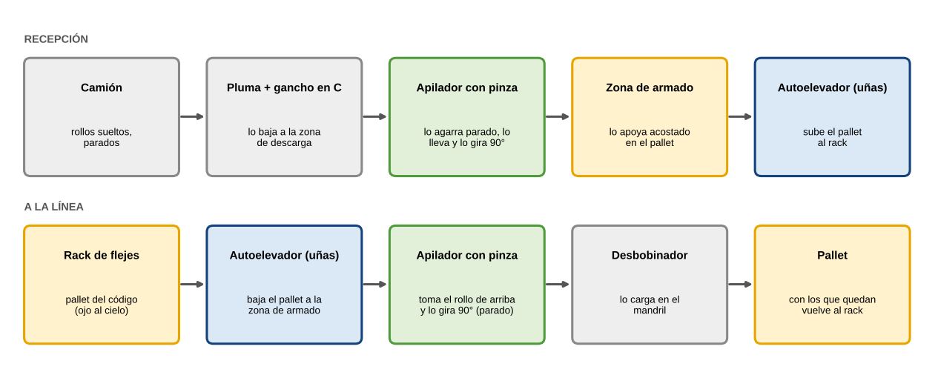
Figura 4. Recorrido del rollo: arriba la recepción (camión → pluma → pinza → pallet → rack); abajo, del rack al desbobinador. Datos en el Excel: Chapa_fleje!B46:B48

7. Casquetes de carros: contenedor como Fadesa
Las cúpulas y los fondos de los carros se compran estampados. El MRP y el Word de carros los daban como importados de China, en pallets de 400, 300 y 150 casquetes y un contenedor de 20' cada 50 días hábiles. Eso no es así: se copia la forma de trabajar de Fadesa, que los compra en el país, en contenedores, con unos 40 días de demora y según la demanda (consulta a Pablo Delmas). Las medidas que dio son las mismas de FLAMA: 10", 12" y 15" × 3,20 mm y 15" × 4,75 mm, donde las pulgadas son el diámetro.

7.1 Qué entra en un contenedor
Se toma un contenedor metálico apilable con la misma base que el pallet de flejes, 1.200 × 1.000 mm (interior 1.160 × 960 mm) Casquetes!B17:B18 . Los casquetes van anidados en columnas, uno dentro del otro, con la concavidad hacia arriba. Cada columna lleva una sola clase: cúpulas (que vienen perforadas) o fondos, así no se mezclan. Lo que limita cuántos entran es el peso del contenedor (1.000 kg, lo mismo que una posición del rack de 2.000 kg por nivel) o el alto útil (800 mm, para que el operario saque a mano la pieza de arriba con el contenedor en el piso) Casquetes!B19:B22 .
FÓRMULA
Columnas = ENTERO(1.160 ÷ Ø) × ENTERO(960 ÷ Ø)
Piezas por columna = 1 + ENTERO((800 − profundidad) ÷ (pollera + espesor))
Por peso = ENTERO((1.000 − tara 120) ÷ peso del casquete)
Por contenedor = el menor de los dos, redondeado a par (mitad cúpulas, mitad fondos)
Por qué pollera + espesor. La pollera es el borde recto del casquete: el tramo cilíndrico corto, del diámetro del cuerpo, antes de que empiece la curva; es la parte que encastra en el cuerpo. Al anidar, la curva de un casquete entra en la del de abajo, pero su borde recto no entra en el borde recto del de abajo (tienen el mismo diámetro): cada casquete sube el alto de ese borde más un espesor. La pollera se supuso de 20 mm Casquetes!B23 ; hay que medirla en una muestra.
EN EL EXCEL
Hoja Casquetes, filas 27 a 29: columnas J , piezas por columna K , por alto L , por peso M , por contenedor N , peso bruto S

Tabla 10. Contenedor de cada casquete — hoja Casquetes, filas 27 a 29.
Material  A | Ø × profundidad (mm)  C · D | Columnas  J | Piezas por columna  K | Por contenedor  N | Cúpulas + fondos  O · P | Manda  Q | Peso bruto (kg)  S | Dura en el pico (días háb.)  U
MP-15 · 10" × 3,2 | 276,5 × 87 | 12 | 31 | 360 | 180 + 180 | El peso | 998 | 51
MP-16 · 12" × 3,2 | 320,0 × 105 | 9 | 30 | 260 | 130 + 130 | El peso | 994 | 17
MP-17 · 15" × 4,75 | 390,0 × 105 | 4 | 29 | 116 | 58 + 58 | El alto | 890 | 21

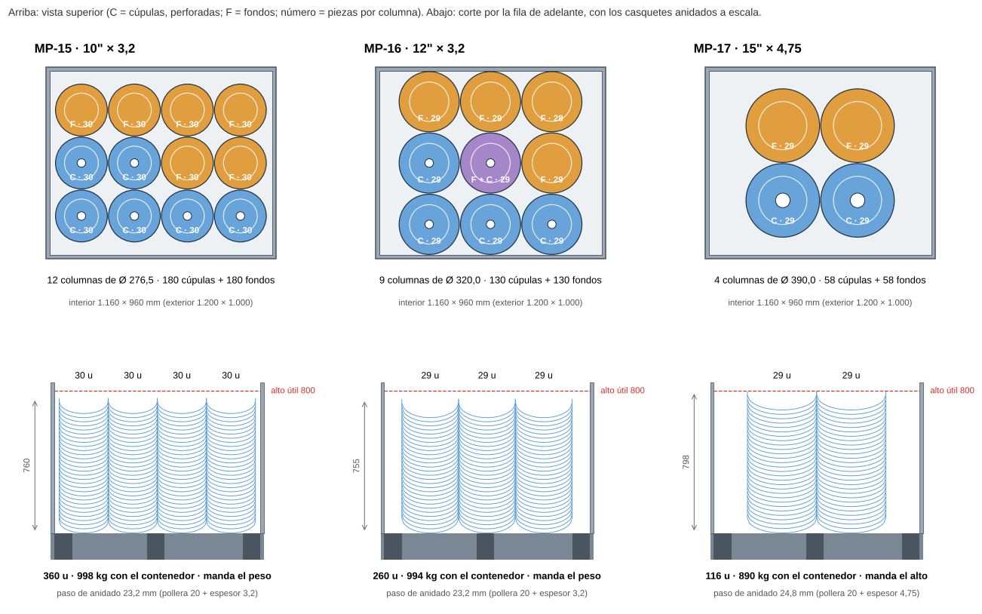
Figura 5. Contenedor de casquetes a escala. Arriba, vista superior de cada medida con las columnas de cúpulas (C) y de fondos (F); abajo, corte con los casquetes anidados. Datos en el Excel: Casquetes!A27:S29
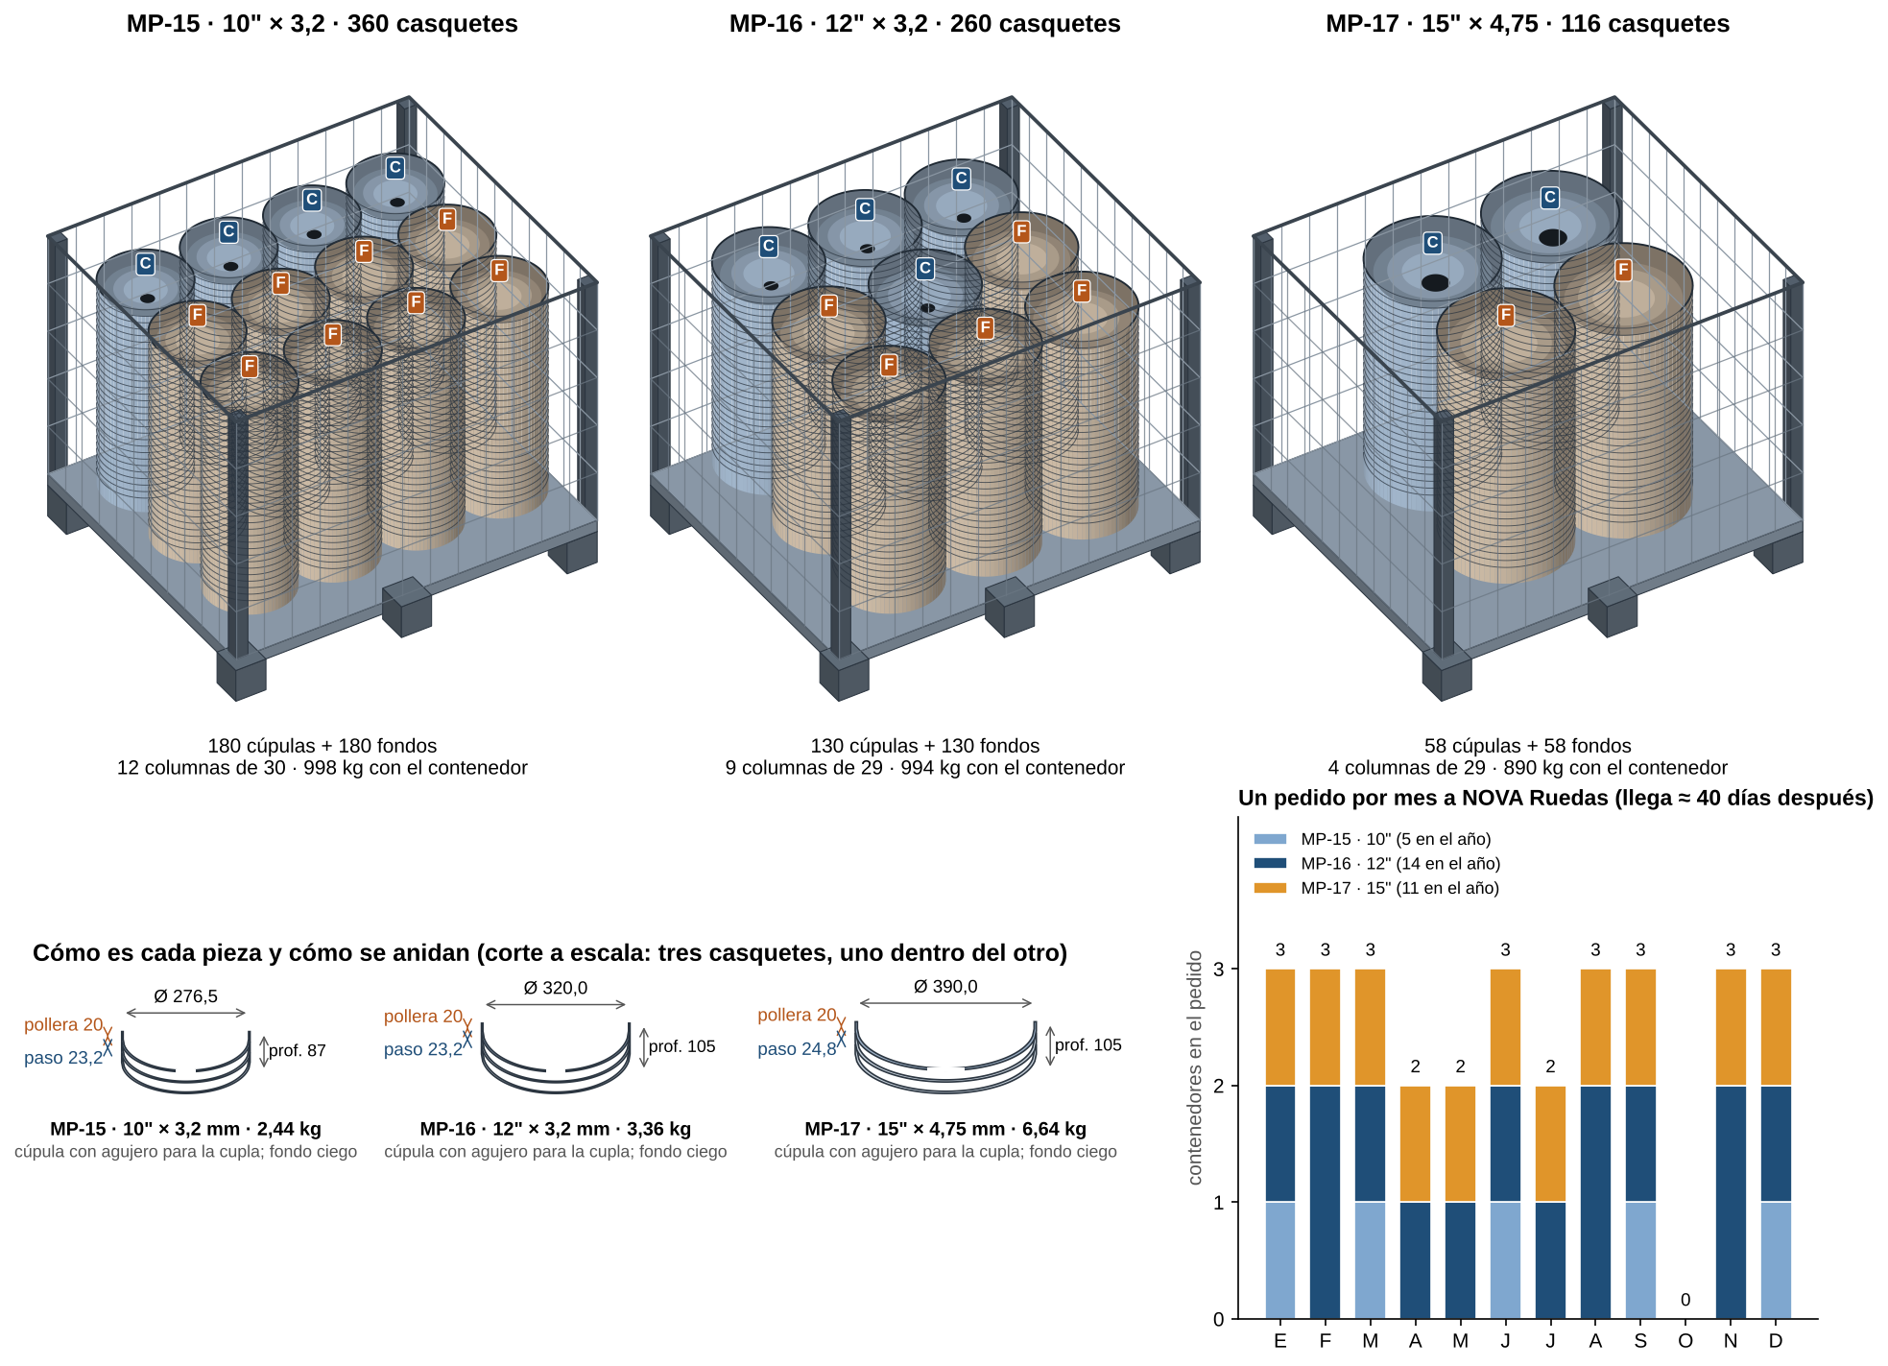
Figura 6. Cómo vienen los casquetes: contenedor retornable de NOVA Ruedas con las cúpulas (C, perforadas) y los fondos (F) anidados en columnas, el corte de cada pieza y los contenedores de cada pedido mensual. Datos en el Excel: Casquetes!A27:S29 Casquetes!B39:M51

7.2 Cada cuánto se pide y cuánto se guarda
Los 40 días de Fadesa se tomaron como días corridos, con ± 5 días: el plazo queda entre 25 y 32 días hábiles Casquetes!B14:B15 , contra 54 a 68 del importado. Como el proveedor es local y entrega según la demanda, se le hace un pedido por mes (cada 20 días hábiles) con las tres medidas, y en cada uno se piden solo los contenedores que faltan. El stock de seguridad y el máximo salen con la misma fórmula que el resto de las MP (sección 2).
Tabla 11. Stock de casquetes — hoja Stock_MP.
Material  B | Plazo (días háb.)  I · J | Seguridad (u)  L | Contenedores por pedido  P | Stock máximo (u)  S | Contenedores  U | Antes (importado)
MP-15 | 25 a 32 | 39 | 1 | 399 | 1,1 | 481 u · 1,2 pallets
MP-16 | 25 a 32 | 86 | 2 | 606 | 2,3 | 1.077 u · 3,6 pallets
MP-17 | 25 a 32 | 31 | 1 | 147 | 1,3 | 364 u · 2,4 pallets

Con el plazo más corto el stock máximo baja a la mitad y el rack de casquetes y cuplas pasa de 9 a 6 lugares Almacenes!E29 . El contenedor en uso queda en el piso del rack y de ahí el operario de almacén carga los dos carros de abastecimiento del día (cúpulas al puesto 6, fondos al 7); los demás van arriba. El contenedor vacío se devuelve en el camión del pedido siguiente.
OJO
El contenedor de 10" (360 casquetes) dura unos 51 días hábiles en el pico, más de los 2 meses que admite la regla de 4 colores de etiqueta del Word de carros. Si se quiere respetar, se pide a media carga (180 casquetes) o se agrega un quinto color. El de 12" dura 17 días y el de 15", 21.

7.3 Los pedidos del año a NOVA Ruedas
Para que los tres casquetes coincidan en el mismo camión, se le hace a NOVA Ruedas un solo pedido por mes y en cada uno se piden los contenedores de cada medida que hagan falta para cubrir la seguridad y el consumo hasta fin del mes siguiente (el pedido llega unos 40 días después). Como el contenedor es entero, no todos los meses entran las tres medidas: el de 12" va casi siempre, el de 15" todos los meses menos uno y el de 10" cada 2 o 3 meses.
Tabla 12. Contenedores de cada pedido mensual — hoja Casquetes, filas 37 a 51.
Medida | Ene | Feb | Mar | Abr | May | Jun | Jul | Ago | Sep | Oct | Nov | Dic | Año
MP-15 · 10" | 1 | 0 | 1 | 0 | 0 | 1 | 0 | 0 | 1 | 0 | 0 | 1 | 5
MP-16 · 12" | 1 | 2 | 1 | 1 | 1 | 1 | 1 | 2 | 1 | 0 | 2 | 1 | 14
MP-17 · 15" | 1 | 1 | 1 | 1 | 1 | 1 | 1 | 1 | 1 | 0 | 1 | 1 | 11
Contenedores | 3 | 3 | 3 | 2 | 2 | 3 | 2 | 3 | 3 | 0 | 3 | 3 | 30
Toneladas | 2,9 | 2,9 | 2,9 | 1,9 | 1,9 | 2,9 | 1,9 | 2,9 | 2,9 | 0,0 | 2,9 | 2,9 | 28,7

En el año son 30 contenedores (28,7 t) en 11 pedidos: un camión chico de 2 a 3 contenedores por mes, que se descarga con el autoelevador. El stock nunca baja de la seguridad Casquetes!N40 . Como los demás proveedores locales también van una vez por mes, conviene fijarle a NOVA Ruedas un día del mes distinto al de la chapa, para repartir la recepción.

8. El resto de las MP: qué estantería y cómo se dispone
Para los otros almacenes se compararon los tipos de estantería industrial. La clave es cuántos códigos hay y cuántos pallets de cada uno: FLAMA tiene muchos códigos con 1 a 14 pallets cada uno.
Tabla 13. Tipos de estantería industrial — hoja Almacenes, sección 1.
Tipo | Acceso y rotación | Cuándo conviene | En FLAMA
Rack selectivo (como la foto) | Directo a todos; FIFO por código | Muchos códigos, pocos pallets de cada uno | Sí: embalaje, montaje, recargas, soldadura, casquetes, carros y flejes
Drive-in / compacto | Último que entra, primero que sale | Muchos pallets de un mismo código (> 20) | No: ningún código pasa de 14 pallets
Dinámico (por gravedad) | FIFO perfecto | Alta rotación de pocos códigos | No: caro para este volumen
Push-back | Último que entra, primero que sale | 2 a 4 pallets por código | No: pierde el FIFO
Cantilever | Cargas largas | Barras, caños, perfiles | Sí: caños y barras de carros
Estantería liviana | A mano | Cajas chicas, rollos de etiquetas | Sí: identificación
Apilado en bloque | Se toma el de arriba | Bultos planos y pesados | Sí: chapa y big bags

El rack selectivo de los almacenes es el mismo de antes: módulo de 2,30 m, 2 pallets por nivel, piso más 2 largueros (6 lugares) y 1,23 m² por lugar con media calle. Cambia la carga de los largueros según lo que guarda cada almacén.
Tabla 14. Cada almacén — hoja Almacenes, filas 19 a 31.
Almacén  A | Estantería  C | Lugares  E | m²  G | Cómo se dispone  I
Chapa (pilas en el piso) | Apilado en bloque | 7 | 92,1 | Paquete sobre sus 3 tacos, una pila por formato hasta el alto que permiten el autoelevador, el piso y la estabilidad (Chapa_fleje sección 2). Se toma el de arriba; al recibir, el remanente pasa arriba (FIFO por colada). Pilas demarcadas con su código, 2 filas enfrentadas sobre la calle.
Flejes (rack + volteador) | Rack selectivo 2.000 kg/nivel | 16 | 25,6 | Rollos ojo al cielo, un código por pallet, con listones entre rollos. Los de más de 1.000 kg (5 kg) en el piso del rack; el resto arriba. La pinza giratoria arma el pallet en la zona de armado y el autoelevador con uñas lo sube al rack; a la línea, al revés: la pinza deja el rollo parado en el desbobinador.
Cantilever de caños y barras | Cantilever (fabricación propia) | 2 | 4,0 | Un atado por brazo y una medida por nivel; las barras de 6 m con los brazos a 1,5 m.
Depósito de polvo químico | Apilado en bloque | 8 | 8,0 | Big bags de 1 × 1 m en el piso, de a 2, por fecha de llegada; bolsas de 25 kg y cajas de pintura sobre pallet plástico. Depósito seco.
Embalaje | Rack selectivo 500 kg/nivel | 27 | 33,2 | Abajo el pallet que se está usando, arriba la entrega de la semana. La pila de pallets de madera va en el piso.
Identificación | Estantería liviana | 7 | 3,5 | Un estante por familia; obleas y estampillas (valores) en estante con candado.
Insumos de montaje (manuales) | Rack selectivo 1.000 kg/nivel | 19 | 23,4 | Abajo el pallet o la caja en uso (de ahí sale el carro de abastecimiento), arriba la reposición del pedido mensual.
Insumos de recargas | Rack selectivo 1.000 kg/nivel | 7 | 8,6 | Tambores de 200 L en el piso sobre pallet antiderrame; bidones en bandeja; cajas en los niveles.
Insumos de soldadura y superficie | Rack selectivo 1.000 kg/nivel | 5 | 6,2 | Granalla en el piso del rack; alambre y pintura arriba; insumos chicos en caja.
Jaula de gases | Jaula exterior ventilada | 7 | 7,0 | Baterías y pack con manifold conectados a la cañería; cilindros sueltos encadenados en gabinete.
Rack de casquetes y cuplas (carros) | Rack selectivo 2.000 kg/nivel | 6 | 4,4 | Un contenedor por medida de casquete (cúpulas y fondos en columnas separadas); el que está en uso en el piso; cajas de cuplas arriba.
Rack de insumos de montaje (carros) | Rack selectivo 500 kg/nivel | 8 | 5,9 | Ruedas en pallet abajo; cajas arriba.
Total |  | 119 | 221,8

La regla es la misma en todos los racks: abajo lo que se está usando, arriba la reposición. De abajo sale el carro de abastecimiento de la línea; cuando el pallet de abajo se termina, el autoelevador baja el de arriba. Cada código tiene su lugar fijo y su etiqueta en el larguero. La columna V de Stock_MP repite, para cada una de las 125 MP, cómo se guarda según su almacén Stock_MP!V6:V130 .
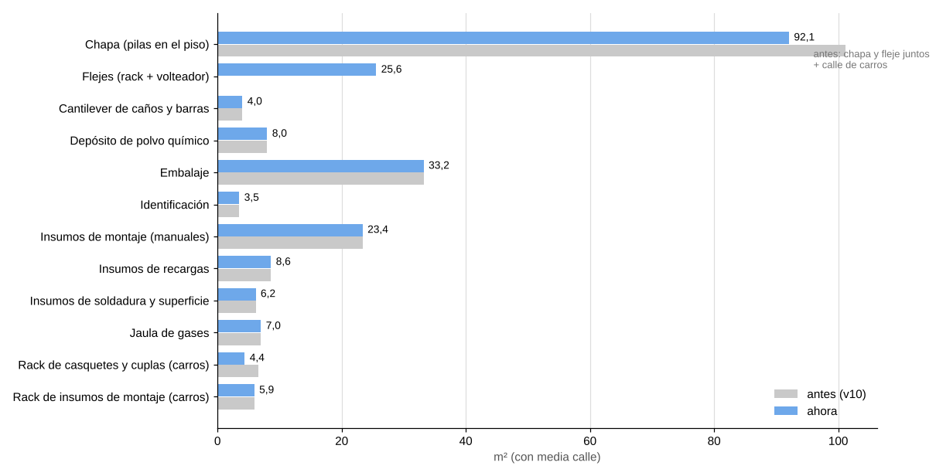
Figura 7. Superficie de cada almacén de MP, antes y ahora. Datos en el Excel: Almacenes!G19:H30

9. Un pedido por proveedor
Cada proveedor recibe un solo pedido con todo lo suyo, en revisión periódica: cada cierto número de días hábiles se pide lo que falta para llegar al stock máximo. La frecuencia sale del volumen y del plazo:
- Semanal (5 días): lo voluminoso con proveedores que entregan en días (polvo en big bags, gases, cajas de cartón, pallets).
- Cada 10 días: los flejes de Pacheco Chapas, porque los rollos del 5 kg pesan más de 1 t.
- Cada 20 días (mensual): la chapa de Hierros Parrotta y Pradecon, los casquetes (NOVA Ruedas, en contenedores) y casi todo lo demás.
- Cada 60 días: lo de muy poco consumo (discos, mechas, etiquetas de carros).
Tabla 15. Proveedores por frecuencia — hoja Pedidos.
Cada (días hábiles)  C | Proveedores  A | Pedidos por año  D
5 | Air Liquide, DEMSA, Sellerpack (Pompeya), IndusPallets | 192
10 | Pacheco Chapas | 24
20 | Hierros Parrotta, Pradecon, NOVA Ruedas, Eli-Met, Centrosider, Vladimirsky, Würth Argentina, Ruedar, Escanort, Soldanet, CyM Materiales, Sinteplast, Polvex, Polvex / DEMSA, Polvex (HZ), Yukon, Alt. 1 Esinex (Billinghurst) / Alt. 2 Securitá, Alt. 1 Mozart (V. Alsina) / Alt. 2 Georgia (CABA), Argensold, Matafuegos Aconcagua (J. C. Paz), Georgia, Rotolan (Lanús), DPS (PBA), IRAM, AGC (CABA), SonFuertes, ACPLIND (CABA), Formas Visuales (Lanús), Maxiseguridad (Munro), Matafuegos Rodo, Fabricante nacional | 372
60 | Espacio Industria, RotulArte (CABA) | 8

En total son unos 596 pedidos por año Pedidos!D45 , unos 2,5 por día hábil. Conviene fijar un día por proveedor para repartir la recepción.

10. Equipos y presupuesto
Las cantidades salen con fórmula de los lugares y módulos; los precios son los relevados el 21/10/2026, con IVA. Frente al presupuesto anterior, desaparecen las cunas de rollos (y su acero) y aparecen el rack de flejes, los largueros del 4.º nivel, los pallets de los rollos y el apilador con pinza giratoria.
Tabla 16. Equipos — hoja Equipos.
Almacén  B | Equipo  C | Cantidad  E | Subtotal  G
Flejes (rack + volteador) | Rack 2.000 kg/nivel — módulo inicial | 1 | $ 856.540
Flejes (rack + volteador) | Rack 2.000 kg/nivel — módulo adicional | 1 | $ 655.590
Flejes (rack + volteador) | Apilador con pinza giratoria («volteador») | 1 | a cotizar
Flejes (rack + volteador) | Pallet plástico para los rollos de hasta 1.000 kg | 11 | $ 1.297.989
Rack de casquetes y cuplas (carros) | Rack 2.000 kg/nivel — inicial | 1 | $ 856.540
Rack de casquetes y cuplas (carros) | Rack 2.000 kg/nivel — adicional | 0 | $ 0
Embalaje | Rack 500 kg/nivel — inicial | 1 | $ 606.940
Embalaje | Rack 500 kg/nivel — adicional | 4 | $ 1.623.960
Rack de insumos de montaje (carros) | Rack 500 kg/nivel — inicial | 1 | $ 606.940
Rack de insumos de montaje (carros) | Rack 500 kg/nivel — adicional | 1 | $ 405.990
Insumos de montaje (manuales) | Rack 1.000 kg/nivel — inicial | 1 | $ 650.040
Insumos de montaje (manuales) | Rack 1.000 kg/nivel — adicional | 3 | $ 1.347.270
Insumos de recargas | Rack 1.000 kg/nivel — inicial | 1 | $ 650.040
Insumos de recargas | Rack 1.000 kg/nivel — adicional | 1 | $ 449.090
Insumos de soldadura y superficie | Rack 1.000 kg/nivel — inicial | 1 | $ 650.040
Insumos de soldadura y superficie | Rack 1.000 kg/nivel — adicional | 0 | $ 0
Insumos de recargas | Pallet antiderrame 4 tambores | 2 | $ 991.426
Insumos de recargas | Bandeja de contención | 2 | $ 108.500
Identificación | Estantería encastrable 110 × 50 | 4 | $ 2.735.872
Depósito de polvo químico | Pallet plástico (pintura y bolsas) | 2 | $ 235.998
Jaula de gases | Malla electrosoldada (rollo) | 2 | $ 197.298
Jaula de gases | Gabinete para 8 cilindros | 1 | $ 4.882.500
Flejes (rack + volteador) | Par de largueros extra 2,30 m (4.º nivel) | 2 | $ 191.800
Cantilever y jaula | Perfil UPN 100 × 12 m | 4 | $ 1.536.676
Chapa y almacén | Cinta demarcatoria | 8 | $ 107.072
Total con IVA | sin el apilador con pinza |  | $ 21.644.111

11. Qué hay que reservar en el layout
El almacén de MP queda en 221,8 m² Almacenes!G33 , contra 207,5 m² del v10. La diferencia no es que se guarde más: el v10 contaba los lugares de chapa con las hojas que entraban en un lugar según el MRP viejo (136 hojas), no con el paquete de una tanda, y no le sumaba la calle de los paquetes largos. Los demás almacenes quedan igual.
Si la zona de chapa y flejes da a la calle general de la planta (sin calle propia), se descuentan 53,5 m² de calle de la chapa y el almacén queda en 168,3 m². La MP al pie de los puestos sigue en 35,5 m² (no cambia).
OJO
Este número ya está en Balanceo-FLAMA2035 (Pulmones, sección 7: 119 lugares y 221,8 m²). Con los pulmones de Pulmones-FLAMA2035 y el almacén de PT del Word de PT, el total a reservar del balanceo queda en 793,3 m².

12. Lo que estaba mal en los archivos anteriores
- Stock_MP (v10) calculaba los lugares de chapa con las hojas por lugar del MRP viejo (136 y 158 hojas), no con el paquete de una tanda: daba 94,5 m² sin mirar cómo se apila.
- Almacenamiento_MP ponía las pilas de chapa en 1,2 m sin mirar el autoelevador ni el piso, y los flejes parados en cunas, donde se ovalan y no se apilan.
- El Word de chapa y fleje decía que el almacén de MP pasaba de 295 a 273 m² y que chapa tenía 26 lugares; el Word de MP decía 272,8 → 207,5 m² y 21 lugares.
- La hoja Embutido (v10) decía que las cúpulas las toma el numerado; con el marcado unificado las toma la soldadura del cuello.
- Stock_MP (v10) daba el stock máximo de la hoja del 1 kg en 435 hojas y Compra_MP en 441 (21 paquetes): ahora se cuenta en paquetes enteros en un solo lugar.
- La calle de chapa de carros iba aparte; sus paquetes miden lo mismo que los del 10 kg y ahora van en la misma zona y la misma calle.
- El MRP y el Word de carros daban los casquetes como importados de China (54 a 68 días hábiles, contenedor de 20' cada 50 días). Fadesa los compra en el país, en contenedores, con unos 40 días de demora: el stock máximo de casquetes baja a la mitad.

13. Lo que falta confirmar
- Carga del piso del almacén Parametros!B18 . Se supuso 5 t/m². Con 6,5 t/m² el 5 kg entra en una sola pila; con menos, las pilas bajan solas.
- Mástil del autoelevador Parametros!B14 . El rack de PT pide el de 4,5 m (Word de PT), así que se compra ese. Para la chapa se mantiene 3 m como tope de las pilas: con 4,5 m no cambia nada, porque casi todas ya entran en una.
- Apilador con pinza giratoria Chapa_fleje!L52 . Cotizar uno de 1,5 t con pinza para acero (apertura hasta 1.150 mm, giro de 90° o 360°) y confirmar el espesor de los brazos (se supuso 60 mm). Si se pide la cúpula del 5 kg en medias tandas alcanza el de 1 t.
- Desbobinador Parametros!B34 . Sigue el supuesto de 1.350 kg: confirmar con Cena.
- Pallets de los rollos. Plástico de 1.000 kg para los livianos y madera de 4 entradas para los de la cúpula del 5 kg. Los rollos llegan sueltos: el pallet es de uso interno.
- Casquetes Casquetes!B12:B23 . Proveedor NOVA Ruedas y contenedor retornable: confirmados. Falta: si los 40 días son corridos o hábiles, las medidas del contenedor, el alto del borde recto (pollera) y la profundidad del casquete de 15" (estimada).
- Mínimo por paquete y por rollo de los proveedores y si cobran recargo (sigue del trabajo anterior).

14. Mapa del Excel
Tabla 17. Dónde está cada cosa en MP_FLAMA_2035_corto.xlsx.
Hoja | Qué tiene
Resumen | Lo principal antes y ahora, el paquete y el rollo de cada formato, los controles y lo que estaba mal.
Parametros | Autoelevador, piso, tacos, rack de flejes, apiladores con pinza. Amarillo = criterio.
Chapa_fleje | 1 paquetes · 2 pilas · 3 rollos · 4 apilador con pinza · 5 rack de flejes (con el ancho de los brazos) · 6 opciones.
Casquetes | 1 cómo lo hace Fadesa · 2 supuestos del contenedor y del plazo · 3 cuántas cúpulas y fondos entran, peso y cada cuánto se pide · 4 pedidos del año a NOVA Ruedas.
Stock_MP | Las 125 MP: consumo pico, seguridad, pedido, stock máximo, lugares y cómo se guarda (V).
Almacenes | 1 tipos de estantería · 2 cada almacén con lugares, m² y cómo se dispone.
Pedidos | Un renglón por proveedor: cada cuántos días y pedidos por año.
Equipos | Cantidades con fórmula y precios con IVA.
Datos | Valores pegados del balanceo limpio, del MRP, del v10 (antes) y precios.

Fuentes: Balanceo2035.xlsx (Lotes y Carga); FLAMA_MRP, POLITICA_STOCK; Balanceo_Sincronizado_FLAMA_2035 v10 (Stock_MP, Compra_MP); Almacenamiento_MP_FLAMA_2035 (precios); Words de manuales y carros; consulta a Fadesa (Pablo Delmas, casquetes y flejes); Heli CPCD50 en lectura-specs.com; Huizelift (made-in-china.com), Tymbia (tymbia.com) y Manuvit (directindustry.com), apiladores y pinzas para bobinas; Ontario, «Storage and handling of steel coils» (ontario.ca); NS BlueScope, fact sheet «Coil slump».

